解码品牌创建“四诀” 推进铁鹏高质量发展
中国铁路物资安徽铁鹏水泥有限公司
一、案例背景
中国铁路物资安徽铁鹏水泥有限公司（以下简称铁鹏公司）隶属于中国铁路物资集团有限公司，七个子公司遍及安徽省四个市县；主营水泥熟料、混凝土、铁路线路器材等业务，产品广泛应用于高层建筑、公路铁路、桥梁隧道等重点工程。
创建铁鹏品牌前，铁鹏公司出现一系列问题：企业名不见经传，产品难以打开市场，员工队伍不稳定。建厂后长达20多的时间里，生产不顺、设备事故频出、产品销售不畅、资金周转困难，员工情绪低落，人才流失严重。
进入21世纪，为彻底扭转被动局面，铁鹏公司将品牌创建作为企业的生命工程，从品牌创建之“源”“本”“道”“策”，不断进行探索和实践，推进企业持续高质量发展。
二、主要做法
（一）品牌创建之“源”：建设铁鹏品牌文化
1.提炼铁鹏文化理念。铁鹏公司认真总结了企业在艰难发展过程中所积累的文化特征，对铁鹏品牌的内涵和外延进行了提炼：
“铁”的本色——实实在在、坚忍不拔；“鹏”的志向——行远高飞、努力奋进。
厂训——风气正、企业兴。
员工思想行为理念——铁一样担当、铁一样纪律、铁一样信念；鹏一样志向、鹏一样自强、鹏一样奋飞。
铁鹏发展战略则充分展现鹏飞的风貌，即“一体两翼、多元发展”——以水泥产业链为主体，以实物贸易和铁路器材业务为两翼，业务相互赋能、多元协调发展。
2.宣传铁鹏品牌文化。对内，通过组织文化专题培训，开展知识征答、演讲比赛、征文等文化活动，以及每月编辑内刊《铁鹏信息》，使铁鹏文化理念在干部员工心中落地生根。对外，通过制作宣传片、召开发布会、组织客户座谈，以及加强新闻媒体和网站的宣传，多方位树立铁鹏品牌形象。
3.推进铁鹏文化建设。坚持以人为本。一改过去单纯地“企业要员工怎么做”为现在的“员工与企业共同发展”。公司在企业发展壮大的同时，不断提高员工收入、改善员工学习和工作条件、增强员工幸福感和获得感。创建了“职工书屋”“员工创新工作室”，举办了大型晚会、书画摄影展、健身舞比赛等文体活动，增强了员工的团队意识。坚持理念融入。将价值理念融入管理制度中，提出了员工行为规范、营销服务规范，完善了规章制度，使企业文化理念转化为员工的自觉行动；以企业发展战略为引领，加强顶层设计，谋划产能布局，对产品和市场进行结构性创新，不断增强铁鹏品牌的市场竞争力。
（二）品牌创建之“本”：确保铁鹏产品质量
1.高标准建立质量检验机构。只要有产品的地方，一律建立化验室，一律高标准配备检验、分析器材，并配有专门的工作人员进行产品质量检测。所有化验人员必须经专业培训、考试合格后方能取得上岗资格，上岗后还要定期参加技能考试和专业知识竞赛。化验室对化验人员的工作质量实行跟班监督、现场复查，确保产品质量。近三年来，公司中心化验室连年在全国水泥化验分析大对比中荣获优胜奖。
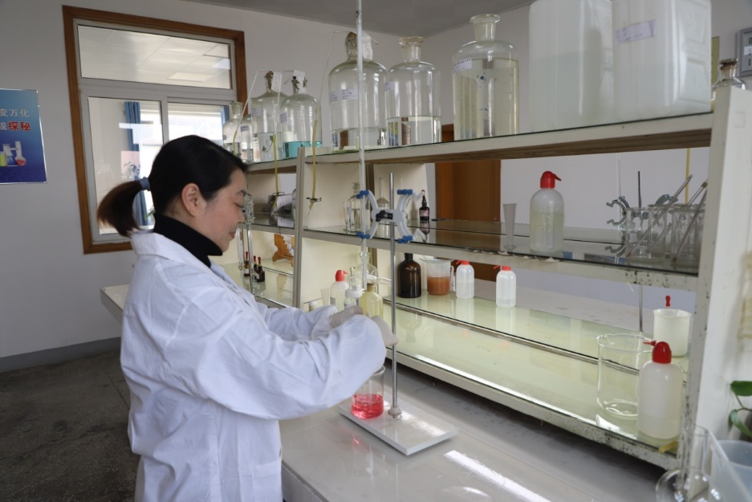

2.全新创立质量管理体系。铁鹏公司通过了ISO9001质量管理体系认证，每年组织实施复验评审工作，并对照国标编制质量管理程序、质量管理制度和操作规范。目前，公司紧跟高质量发展的新形势，加强对新国标《GB/175-2020》的学习和实践，进一步提升质量管理水平。
3.严格生产过程质量管理。突出精益质量意识，从生产组织、过程控制、检验检测等环节加强质量管控；科学制定内控质量技术指标，不断探索、优化原材料配比，提高产品质量稳定性。公司荣获安徽省最佳质量管理奖等荣誉称号。
守正笃实，久久为功。铁鹏产品的质量不仅得到权威部门的认可，还赢得了老百姓的口碑。在马鞍山市含山县流传一则真实的故事：有一家人对厨房重新装修时，发现前几年砌筑的灶台用铁锤都难以砸开，最后查明原来这里用的是铁鹏牌水泥……铁鹏品牌正是凭着高质量逐渐深入人心。
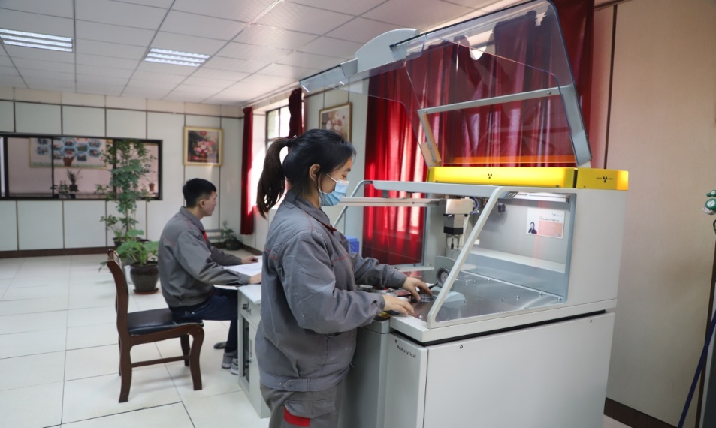

（三）品牌创建之“道”：提升铁鹏科技含量
1.加快产业技术升级。围绕“生产智能化、设备自动化、管理信息化”，铁鹏公司对新上项目高起点进行设计和建设，从“物流、质控、优化、生产、巡检”五个方面进行专业化打造，实现高效的管理、高品质的产品。仅以4000t/d熟料水泥生产线为例，铁鹏公司将中控与现场的数据通讯升级为工业信息网，实现数据互通互联；将先进控制理论与人工智能技术相结合，实现全系统专家智能控制。建立智能化物流信息管理平台，实现计量数据与采购、销售、财务的无缝衔接和一体化、无人操作；建立一套在线监测与故障诊断系统，实现对关键设备运行状况的实时监测与诊断，提高设备现代化管理水平；建立智能化信息融合平台，通过使用荧光分析仪、在线粒度仪保证生料质量，通过对生产运行及能源、原材料消耗的大数据分析，采用计算机自动化控制，保证熟料质量，从源头上确保出厂水泥的高质量。
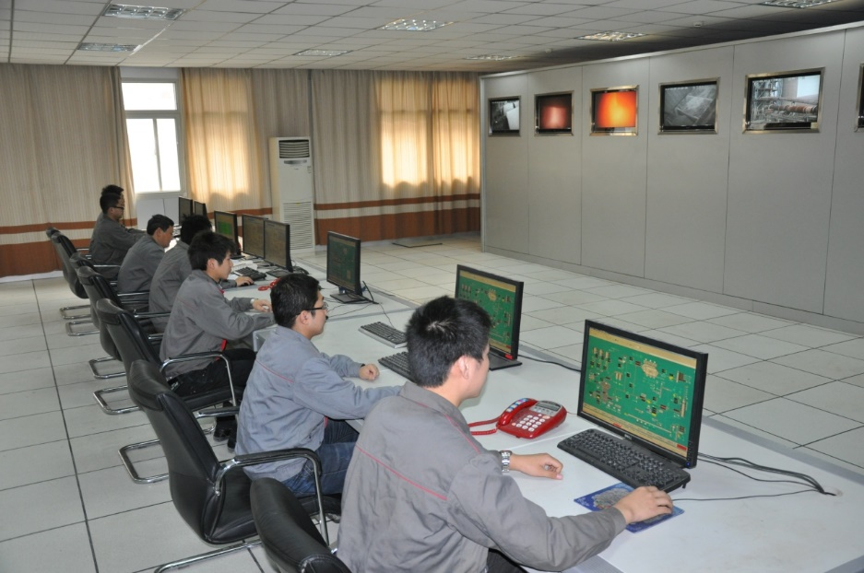

2.加大技术改造力度。一是围绕提产增效开展技术改造。铁鹏公司本部和下属子公司以问题为导向，先后对原料粉磨系统、熟料烧成系统、水泥粉磨系统进行全方位的改造，改造后，铁海公司原料粉磨系统台时产能提升10%以上，熟料产量提升7%；本部水泥粉磨系统台时产量提升52%，有效地提高了铁鹏产品的保供能力。二是围绕节能环保开展技术改造。公司对既有熟料生产线全部配套建成余热发电项目，使生产线排放的废热资源得到综合利用，回收高温烟气的热量变废为宝，提高了企业的经济效益，减轻了热污染和环境污染。同时，采用新技术、新工艺，对窑尾收尘系统、脱硝系统实施技术改造，使生产线提前达到安徽省规定的水泥企业粉尘超低排放标准；对回转窑燃烧器、高温风机和循环风机开展节能技改，大幅降低能源消耗，降低了生产成本，增强了铁鹏产品的市场竞争力。
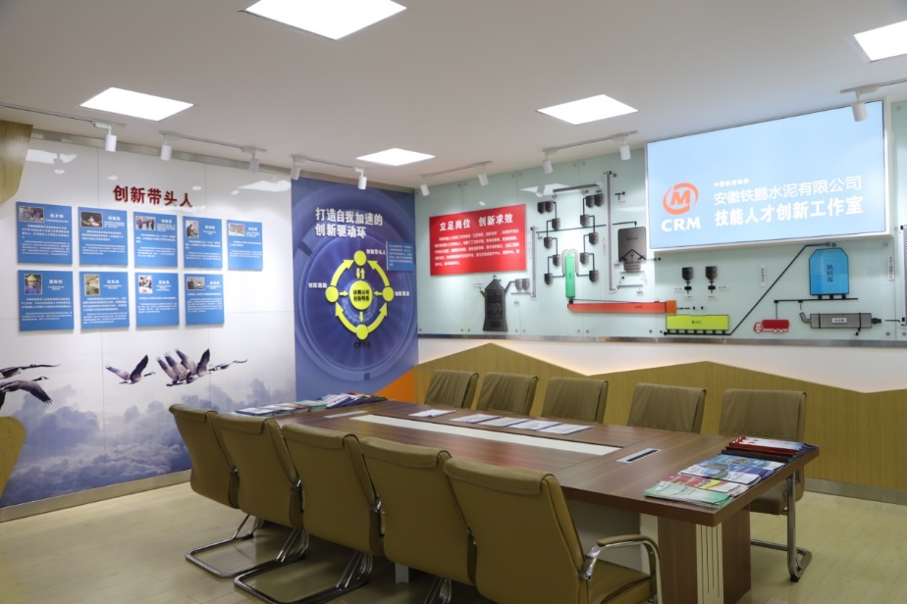
3.开展技术创新活动。铁鹏公司建立了职工技能创新工作室，广泛开展职工技能竞赛、技术大比武，以及征集“五小”成果和合理化建议等活动，将技术创新活动与岗位练兵、专家引领紧密结合。仅2018年以来，公司创新攻关立项73个，开展技能比武16次，组织劳动竞赛12次，提出合理化建议218条，取得创新成果51项，实现直接经济效益达6700万元。

（四）品牌创建之“策”：拓展铁鹏品牌影响力
1.提供优质服务，拓展铁鹏品牌影响力。铁鹏公司始终践行“讲道德、讲信誉、讲规范服务”的营销理念，强化内部管理，提供优质服务。即使在2020年夏季特大洪灾，铁鹏产品出厂的主干道被淹没的时候，公司也没有放弃市场，更没有懈怠营销服务，而是在“服务”和“运输”上做足文章，使铁鹏产品在非常时期客户满意度不降反升。芜（湖）黄（山）高速公路项目工地通往外界的一座必经桥梁被大水冲垮，水泥发运被迫按下暂停键。铁鹏公司积极寻找备选路线，在探寻到一条三、四十公里的乡村道路后，主动为客户引路，确保水泥供应及时，深深地感动了客户。
2.实施兼并重组，拓展铁鹏品牌影响力。一是租赁、收购和县霸王水泥有限公司，迅速扩大铁鹏品牌的影响力。二是引进民营资本、发展混合所有制，组建铁鹏海豹水泥公司，成功打造混合所有制企业改革新典范。三是租赁、增资控股合肥铁鹏水泥公司，夯实了铁鹏水泥在合肥区域的主市场功能。四是收购、控股安徽阳光半岛混凝土公司、长丰鼎立建材公司、增资控股恒达铁路器材公司，将铁鹏品牌覆盖到众多领域。
3.履行社会责任，拓展铁鹏品牌影响力。一是加强与地方政府的协调，助力地方脱贫攻坚，并提供机械设备和水泥等物资，支援“村村通”道路建设。二是加大就业帮扶力度，解决周边村民的子女就业问题，得到地方政府和当地村民的好评。三是在地方血站供血紧张时，组织员工义务献血，帮助地方血站解决燃眉之急。特别是今年汛期江淮地区遭遇百年不遇的洪涝灾害，公司组织突击队开展抗洪抢险工作900余人次，投入装载机500多台时，调用客货车200余辆次，彰显央企担当，得到社会各界的广泛赞誉。
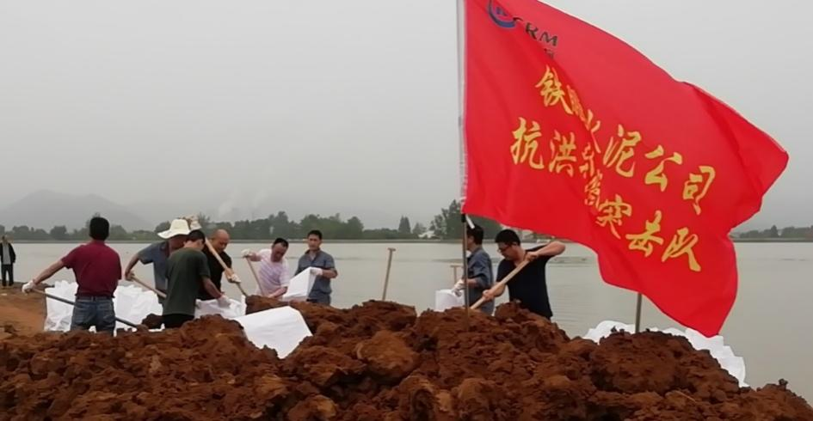

三、案例效果
（一）铁鹏品牌的创建，有力地促进了企业凝聚力的增强。在品牌创建中，随着铁鹏文化理念的提炼、宣贯和实践，铁鹏公司职工逐步形成共有价值观，特别是文化氛围的全面形成、经济效益的大幅提升、工作条件的显著改善、环境面貌的焕然一新，进一步激发了职工的使命感、责任感和自豪感，企业凝聚力极大地增强。以前，铁鹏公司招人难、留人难；现在，公司职工队伍稳定，应聘人员排队，甚至一些名校生、研究生也慕名求职。
（二）铁鹏品牌的创建，有力地促进了产品销售市场的拓展。人性化服务和较高的品牌效应使企业产品市场得到更好地拓宽。“铁鹏”牌水泥在安徽省已成为“拳头产品”，并广泛应用于高速公路、铁路、桥梁、隧道、机场、高层建筑等建设领域。铁鹏水泥的年产销量从1999年的不足50万吨，跃至2019年的340万吨，涨幅超过680%。同时，铁路器材产品更是远销大洋洲以及东南亚地区，品牌创建成效显著。
（三）铁鹏品牌的创建，有力地促进了企业形象的树立。科学的理念是企业形象的灵魂，先进的技术是企业形象的保证，优质的产品是企业形象的根基，敬业的职工是企业形象的源泉。多年来，全体员工以实实在在的行动、坚忍不拔的拼劲、担当作为的姿态树立了“真诚朴实、奋勇向前”的铁鹏人形象和“诚信奉献、外美内实”的企业形象。公司被评为“第六届全国文明单位”、全国“守合同重信用企业”、全国“安康杯”竞赛优胜单位、中央企业先进基层党组织、安徽省生态环境信用等级良好企业等荣誉称号。
（四）铁鹏品牌的创建，有力地促进了企业经济效益的提升。开展品牌创建工作以来，铁鹏公司成功应对全球金融危机，战胜了百年不遇的洪涝灾害，企业市场竞争力快速提升，铁鹏品牌影响力显著增强，公司经营效益成倍增长。1999年至2019年，铁鹏公司经营利润年均增长80多倍，营业收入年均增长1.41倍以上。2020年以来，铁鹏公司上下戮力同心，顽强拼搏，经受住疫情和汛情双重历史大考，圆满完成了年度生产经营任务。
放眼未来，铁鹏公司将紧紧围绕“双循环”新格局，持续创新品牌建设，推进企业高质量发展。

